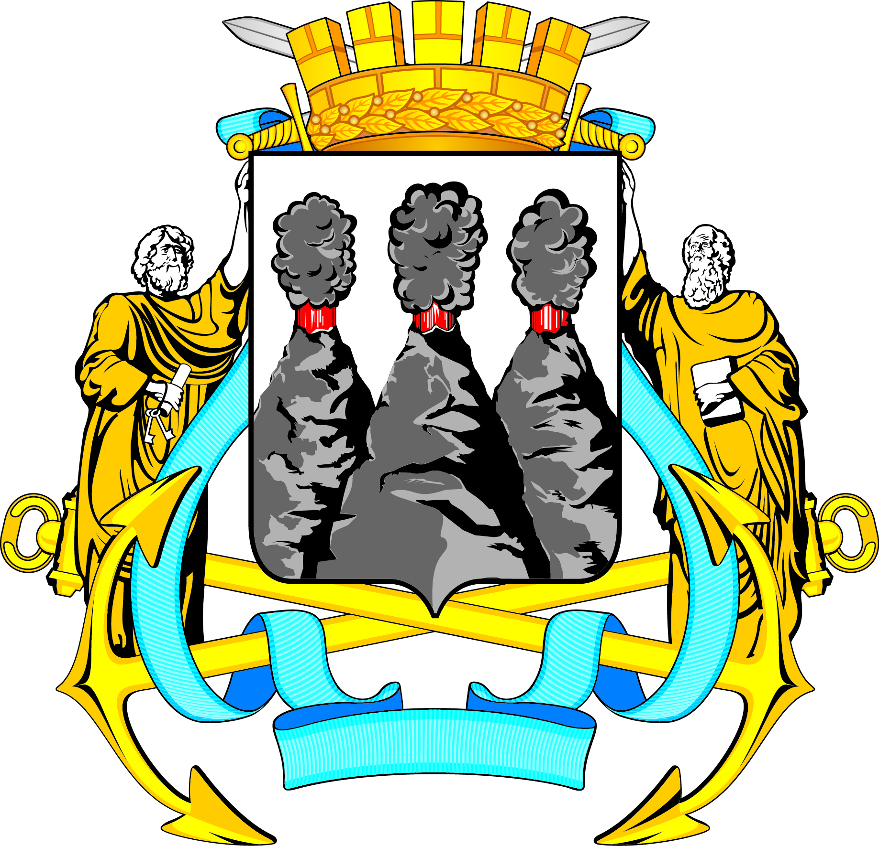
ГОРОДСКАЯ ДУМА
ПЕТРОПАВЛОВСК-КАМЧАТСКОГО ГОРОДСКОГО ОКРУГА

РЕШЕНИЕ

от 20.08.2025 № 405-р
32-я сессия
г.Петропавловск-Камчатский

О принятии решения о внесении изменений в Решение Городской Думы Петропавловск-Камчатского городского округа от 29.03.2011 № 334-нд «О порядке реализации права депутата Городской Думы Петропавловск-Камчатского городского округа на депутатский запрос и депутатское обращение»

Рассмотрев проект решения о внесении изменений в Решение Городской Думы Петропавловск-Камчатского городского округа от 29.03.2011 № 334-нд
«О порядке реализации права депутата Городской Думы Петропавловск-Камчатского городского округа на депутатский запрос и депутатское обращение», внесенный председателем Городской Думы Петропавловск-Камчатского городского округа Лимановым А.С., в соответствии
со статьями 28, 34 Устава Петропавловск-Камчатского городского округа Городская Дума Петропавловск-Камчатского городского округа

РЕШИЛА:

1. Принять Решение о внесении изменений в Решение Городской Думы Петропавловск-Камчатского городского округа от 29.03.2011 № 334-нд
«О порядке реализации права депутата Городской Думы Петропавловск-Камчатского городского округа на депутатский запрос и депутатское обращение».
2. Направить принятое Решение Главе Петропавловск-Камчатского
городского округа для подписания и обнародования.

Председатель Городской Думы Петропавловск-Камчатского  городского округа | А.С. Лиманов

ГОРОДСКАЯ ДУМА
ПЕТРОПАВЛОВСК-КАМЧАТСКОГО ГОРОДСКОГО ОКРУГА

РЕШЕНИЕ

от 25.08.2025 № 210-нд

О внесении изменений в Решение Городской Думы Петропавловск-Камчатского городского округа от 29.03.2011 № 334-нд «О порядке реализации права депутата Городской Думы Петропавловск-Камчатского городского округа на депутатский запрос и депутатское обращение»

Принято Городской Думой Петропавловск-Камчатского городского округа
(решение от 20.08.2025 № 405-р)

1. Части 3 – 4 статьи 2 изложить в следующей редакции:
«3. Должностное лицо, к которому обращен депутатский запрос (в его отсутствие – должностное лицо, исполняющее его обязанности/полномочия), обязано дать ответ на него в письменной форме в течение 30 дней со дня получения депутатского запроса и/или в устной форме на сессии Городской Думы, если это предусмотрено решением Городской Думы о депутатском запросе.
В случае если решением о депутатском запросе не предусмотрен ответ в устной форме письменный ответ на депутатский запрос оглашается председательствующим на сессии Городской Думы.
4. По итогам рассмотрения на сессии ответа на депутатский запрос Городской Думой принимается решение Городской Думы.».
2. Часть 3 статьи 3 изложить в следующей редакции:
«3. Должностное лицо, к которому обращено депутатское обращение (в его отсутствие – должностное лицо, исполняющее его обязанности/полномочия), обязано дать ответ на него в письменной форме в течение 30 дней со дня получения депутатского обращения.».
3. Настоящее Решение вступает в силу после дня его официального опубликования.

Исполняющий полномочия Главы Петропавловск-Камчатского городского округа |  | В.А. Масло

